上海第二工业大学
本科毕业设计（ 论文 ）
学生手册

题 目：基于Android平台的数字音频
及图像分析处理APP
学生姓名： 乔乙桓
学 号： 20124822309
学院名称： 工学部
专业班级： 12电信A1
指导教师： 胡金艳

开始日期： 2015 年 12 月 15 日
完成日期： 2016 年 05 月 10 日
目 录
一、任务书………………………………………………………… 1
二、开题报告……………………………………………………… 3
三、中期检查表…………………………………………………… 7
四、论文审阅表…………………………………………………… 8
五、论文评阅表…………………………………………………… 9
六、指导记录表…………………………………………………… 10
七、答辩记录表…………………………………………………… 12
八、外文翻译稿和原稿…………………………………………… 14

毕业设计（论文）任务书
题 目 | 基于Android平台的数字音频及图像分析处理APP
姓 名 | 乔乙桓 | 学 号 | 20124822309
题目类型 | R工程实际 □科学研究 □生产实践 □实验室建设  □模拟仿真 R理论研究与应用 □调查研究 □其它
一、课题主要研究（设计）内容：
开发基于Android平台的APP软件，对数字音频和数字图像进行分析和处理。数字音频部分主要包括将采集到的音频以多种方式显示到手机屏幕上，并通过做滑动平均，观测信号的变化趋势，还可以通过FFT变换从时域转换到频域，为了观测的需求可进行FFTShift以及平均谱处理，最后将音频以PWM编码、WAV文件格式保存到SD卡；数字图像部分主要包括图像饱和度的增强、图像色相和亮度的改变。课题设计具体要求如下：
- 完成数字音频处理的算法仿真
- 完成Android平台APP的数字音频处理模块
- 完成数字图像处理的算法仿真
- 完成Android平台APP的数字图像处理模块
- 完成Android平台APP的GUI设计
- 完成Android平台APP的增强及整体优化
- 完成论文撰写
二、工作进度要求（分阶段提出具体时间要求）：
第01～02周：确定毕业设计任务、查阅相关资料、撰写开题报告
第03～04周：收集汇总资料、完成数字音频和图像处理算法的Matlab仿真
第05～08周：针对Android平台以及Java编程做算法移植、准备毕业设计中期检查
第09～11周：完成Android平台APP的GUI设计与整体优化、完成毕业设计初稿
第12～14周：提交毕业设计成果及论文、准备答辩
三、应查阅的主要参考文献：
- 胡航．语音信号处理（第4版）[M]．哈尔滨：哈尔滨工业大学出版社，2007．
- 张雪英. 数字语音处理及Matlab仿真[M]. 北京：电子工业出版社，2012.
- 阮秋埼. 数字图像处理（第3版）[M]. 北京：电子工业出版社，2011.
- Rafael C.Gonzalez等著，阮秋埼译. 数字图像处理的MATLAB实现（第2版）[M]. 北京：清华大学出版社，2013.
- 李刚. 疯狂Android讲义（第3版）[M]. 北京：电子工业出版社，2015.
- 郭霖. 第一行代码Android [M]. 北京：人民邮电出版社，2014.
四、毕业设计（论文）预期成果或结论性观点
完成具有人性化GUI设计的Android平台APP软件，包括如下功能：采集音频信号，保存到SD卡，实时观测音频的时域或频域波形，通过相应的处理使得观测到的波形表达出更多有用的信息；将图片进行适当处理，以改变图像的饱和度、色相和亮度。
- 毕业设计（论文）完成提交方式（设计、作品照片、实物、模型、技术文档或论文、含有技术文档或论文的光盘等）
1.程序源代码
2.毕业设计论文
3.外文资料翻译

指导教师： 审核人：
年 月 日 年 月 日

毕业设计（论文）开题报告
题 目 | 基于Android平台的数字音频及图像分析处理APP
姓 名 | 乔乙桓 | 学 号 | 20124822309
一、本课题的研究目的和意义
语言是人类交换信息最方便、最快捷的一种方式，在高度发达的信息社会中，用数字化的方法进行语音传送、存储、识别、合成和增强等是整个数字化通信网中最重要、最基本的组成部分之一。数字电话通信、高音质的窄带语音通信系统、语言学习机、声控打字机、自动翻译机、智能机器人、新一代计算机语音智能终端及许多军事上的应用等，都要用到语音信号处理技术，随着集成电路和微电子技术的飞速发展，语音信号处理系统逐步走向实用化。语音信号处理是一门新兴的边缘学科，它是语音学和数字信号处理两个学科的相结合的产物。它和认知科学、心理学、语言学、计算机科学、模式识别和人工智能等学科有着紧密的联系。语音信号处理的发展依赖于这些学科的发展，而语音信号处理技术的进步也会促进这些领域的进步。语音信号的处理目的是要得到某些语音特征参数以便高效地传输或存储；或者是通过某种处理运算以达到某种用途的要求，例如人工合成语言、辨识出讲话者、识别出讲话的内容等。
图像是人类获取信息、表达信息和传递信息的重要手段。据统计，在人类接收的信息中，图像等视觉信息所占比例达到75%。因此，数字图像处理技术已经成为信息科学、计算机科学、工程科学、地球科学等诸多领域学者研究图像的有效工具。数字图像处理（Digital Image Processing）是指用计算机对数字图像进行的处理，因此也称为计算机图像处理（Computer Image Processing）。数字图像处理主要有3个目的：一提高图像的视觉效果，以改善图像质量；二是提取图像中所包含的某些特征或特殊信息，为计算机分析图像提供便利；三是图像数据的变化、编码和压缩，以便于图像的存储和传输。数字图像处理目前已经成为工程学、计算机科学、信息科学、生物医学及及医学等各学科学习和研究的对象。
研究本课题在学习上，我们通过将音频信号、图像信息转换到变换域研究其特征和处理方法，不仅验证了信号与系统等相关课程的理论，还加深了知识的理解与应用。实际中，我们也需要将采集到的声音与图像进行分析处理，方便数据的存储与传输，通过对信号的处理来满足人们生活或心理上的需求。作为本课题的研究的最后成果——数字信号分析处理开发库，有利于进行二次开发，对于今后需要用到数字信号处理工具时，可以直接调用该库提供的接口，不必反复检查修改底层代码，可以快速实现开发与维护。

二、本课题的主要研究内容（提纲）
- 数字音频处理的算法仿真
- Android平台APP的数字音频处理模块
- 数字图像处理的算法仿真
- Android平台APP的数字图像处理模块
- Android平台APP的GUI设计
- Android平台APP的增强及整体优化
三、文献综述（国内外研究情况及其发展）
早在一两千年以前，人们便对语言进行了研究，由于没有适当仪器设备。长期以来一直对由耳倾听和用口模仿来进行研究。因此，这种语音研究常被人称为“口耳之学”所以对语音只停留在定性的描写上。语音信号处理真正意义的研究可以追朔到1876年贝尔电话的发明，该技术首次用声电，电声转换技术实现了远距离的语音传输。1939年Homer Dudley提出并研制成功的第一个声码器，从此奠定了语音产生模型的基础。这一发明在语音信号处理领域具有划时代的意义。19世纪60年代，核姆霍兹应用声学方法对元音和歌唱进行了研究，从而奠定了语言的声学基础。20世纪40年代，一种语言声学仪器——语谱图仪问世了^{[2]}。它可以把语音的时变频谱用语图表示出来，从而得到了“可见语音”。1948年美国Haskins实验室研制成功“语音回放机”，该仪器可以把手工绘制的在薄膜片上的图自动转换成语音，并进行语音合成。
20世纪50年代对语音信号处理的研究工作得到了计算机的帮助，使得过去受人力，时间限制的大量的语音统计分析工作，得以在电子计算机上进行。在此基础上，语音信号处理不论在基础研究方面，还是在技术应用方面，都得到了突破性的进展。语音信号处理技术是计算机智能接口与人机交互的重要手段之一。从目前和整个信息社会发展趋势看，语音技术有很多的应用。语音技术包括语音识别、说话人的鉴别和确认、语种的鉴别和确认、关键词检测和确认、语音合成、语音编码等，但其中最具有挑战性和最富有应用前景的为语音识别技术。
在国内，语音识别的研究工作起步于20世纪50年代，但是除中科院声学所外，大多数单位是20世纪70年代末及80年代初才开始的。到20世纪80年代末，以汉语全音节识别为主攻方向的研究已经取得相当大的进展，一些汉语输入系统已向实用化迈进。20世纪90年代初，在国家“863计划”支持下，国家863智能计算机专家组为语音识别技术研究专门立项。在中国科学院自动化研究所模式识别国家重点实验室，汉语非特定人、连续语音听写机系统的普通话系统，其错误率可以控制在10%以内的水平^{[2]}，并具有非常好的自适应功能。尤其是在国内外首创研究开发了汉语自然口语的人机对话系统和汉语到日语、英语的直接语音翻译系统，为在未来发展民族化的语音产业打下非常坚实的技术基础。
数字语音信号处理是将数字信号处理与语音学相结合，解决现代通信领域中人与人、人与机器之间的信息交流学科。近几年来语音信号处理学科在世界范围内已取得了飞速的发展，又因为MATLAB是一种功能强大、效率高、交互性好的数值计算和可视化计算机高级语言，它将数值分析、信号处理和图形显示有机地融为一体，形成了一个极其方便、用户界面友好的操作环境。随着MATLAB的不断发展，其功能越来越强大，广泛应用于数字语音信号处理、数字图像处理、仿真、自动控制、小波分析和神经网络等领域。同时又由于MATLAB具有大量的信号处理工具箱并能利用非线性动态分析系统分析工具Simulink等优点^{[2]}，所以近年来MATLAB已成为数字信号处理的有利工具，因此也成为学习语音信号处理和进行研究工作的仿真软件工具。
20世纪70年代初，我国工程师开始接触计算机，最早使用的是晶体管的108乙机，用机器语言编程，调试一个小程序可能需要数周甚至数月。随着技术的发展开始使用Nov1200、z80、Interl8086/80286/80386等，而编程使用的计算机语言也从汇编到BASIC\FORTRAN等。数字信号处理最基础的是快速傅里叶变换和数字滤波器，但在不同的机种用不同的编程语言都需要编制相应的基础性处理程序，这些都极其耗费时间和精力^{[2]}。
作为全球用户量最多的Android手机平板操作系统，为了满足用户的日常需求，在数字语音及数字图像处理领域也有一定发展，例如腾讯公司在新版的QQ软件中加入了语音聊天变音功能，播放音乐时可以调节均衡器，支付宝新增的声波支付功能，美图秀秀中所有修改照片的功能背后其实都是对数字语音及数字图像的处理。
DSP芯片适合对数字信号进行处理，通过FFT可以迅速的实现傅里叶变化，满足实时性的要求。科大讯飞作为中国最大的智能语音技术提供商，在智能语音技术领域有着长期的研究积累，并在中文语音合成、语音识别、口语评测等多项技术上拥有国际领先的成果。科大讯飞于2015年年末举行的发布会上发布了一款录音笔,不仅可将语音实时转换为文字，还可以识别多人谈话中每个人的话语内容。甚至还可以自己做摘要；Adobe公司开发的Photoshop软件如今已成为广大用户修改图片的软件工具；而在我国公路上都设有摄像头，用来采集识别车牌号。关于国内外的案例不胜枚举，数字语音及数字图像处理极大程度地满足了人类生活和内心的需求，未来发展、应用前景一片光明。
四、拟解决的关键问题
- 如何在Android平台上实现快速傅里叶变换
- 如何合理地将音频显示在频域
- 如何在Android平台上实现数字信号处理的相关算法
- 如何在Android手机上达到最佳的用户体验，包括美观的界面、快速的运行及完善的功能
五、研究思路和方法
- 通过查阅大量参考文献、技术文档和网络资源确定整体设计方案
- 使用MATLAB完成数字音频、图像处理的算法仿真
- 使用Android Studio和SDK完成Android平台的应用开发
六、本课题的进度安排
第01～02周：确定毕业设计任务、查阅相关资料、撰写开题报告
第03～04周：收集汇总资料、完成数字音频和图像处理算法的Matlab仿真
第05～08周：完成各算法的代码移植到Android平台、准备毕业设计中期检查
第09～11周：完成Android平台APP的GUI设计与整体优化、完成毕业设计初稿
第12～14周：提交毕业设计成果及论文、准备答辩
七、参考文献
- 胡航．语音信号处理（第4版）[M]．哈尔滨：哈尔滨工业大学出版社，2007．
- 张雪英. 数字语音处理及Matlab仿真[M]. 北京：电子工业出版社，2012.
- 阮秋埼. 数字图像处理（第3版）[M]. 北京：电子工业出版社，2011.
- Rafael C.Gonzalez等著，阮秋埼译. 数字图像处理的MATLAB实现（第2版）[M]. 北京：清华大学出版社，2013.
- 龚声蓉等著. 数字图像处理与分析（第2版）[M]. 北京：清华大学出版社，2014.
- 宋知用. MATLAB在语言信号分析与合成中的应用 [M]. 北京：北京航空航天大学出版社，2013.
- 李刚. 疯狂Android讲义（第2版）[M]. 北京：电子工业出版社，2013.
- 郭霖. 第一行代码Android [M]. 北京：人民邮电出版社，2014.
指导教师意见

指导教师（签名）：
年 月 日
所在系（所）意见

负 责 人（签章）：
年 月 日
毕业设计（论文）中期检查表
题 目 | 基于Android平台的数字音频及图像分析处理APP
姓 名 | 乔乙桓 | 学 号 | 20124822309
原毕业设计（论文）的进度计划：
第01～02周：确定毕业设计任务、查阅相关资料、撰写开题报告
第03～04周：收集汇总资料、完成数字音频和图像处理算法的Matlab仿真
第05～08周：完成各算法的代码移植到Android平台、准备毕业设计中期检查
第09～11周：完成Android平台APP的GUI设计与整体优化、完成毕业设计初稿
第12～14周：提交毕业设计成果及论文、准备答辩
中期报告（已完成的研究内容，所取得阶段性成果，下一步工作计划和研究内容等）
- 已完成的研究内容
- 确定毕业设计任务、查阅相关资料、撰写开题报告
- 收集汇总资料、完成数字音频和图像处理算法的Matlab仿真
- 完成数字音频处理的算法仿真
- 完成Android平台APP的数字音频处理模块
- 所取得阶段性成果
- 完成音频算法代码移植到Android平台，其中包括FFT、IFFT、快速卷积、各种典型窗函数及滤波器的设计
- 使用MediaRedorder播放MP3格式的音频文件，实时查看时域、频域波形，音频特效控制，但无法将文件保存下来
- 使用AudioRecorder完成音频的采集及并保存为WAV文件格式
- 下一步工作计划
- 将采集到的音频进行数字信号处理
- 从文件读取音频数据，并进行处理
- 实现数字图像处理完成Android平台APP的数字图像处理模块
指导教师意见：

情况属实，进度正常。

指导教师签字： 胡金艳

年 月 日
毕业设计（论文）审阅表
题 目 | 基于Android平台的数字音频及图像分析处理APP
姓 名 | 乔乙桓 |  | 学 号 | 20124822309
审 阅 成 绩

毕业设计（论文）评语

备注：

审阅人（签名 ）：

年 月 日

毕业设计（论文）评阅表
题 目 | 基于Android平台的数字音频及图像分析处理APP
姓 名 | 乔乙桓 |  | 学 号 | 20124822309
评 阅 成 绩

毕业设计（论文）评语

备注：

评阅人（签名 ）： 评阅人职称：

年 月 日
毕业（论文）指导记录表
题 目 | 基于Android平台的数字音频及图像分析处理APP
姓 名 | 乔乙桓 | 学 号 | 20124822309
指 导 内 容

老师告诉我们，毕业设计在不同的阶段应该做什么。并对我们选题进行指导。

学生签名： 指导老师签名：
指 导 内 容

老师根据我们的选题，针对每个人的实际情况提出具体目标。给我们看毕设论文的范例，让我们了解论文大概的结构和内容。并指导我们如何填写开题报告。

学生签名： 指导老师签名：
指 导 内 容

老师针对每个人的开头报告提出修改意见，并要求拟定详细的阶段任务。

学生签名： 指导老师签名：
指 导 内 容

老师指导我们完成开题报告。

学生签名： 指导老师签名：
指 导 内 容

老师让我们准备毕设需要的开发环境。

学生签名： 指导老师签名：
指 导 内 容

老师检查我们是否准备好毕设需要的开发环境，并督促我们开始做毕设。

学生签名： 指导老师签名：
指 导 内 容

老师检查我们的成果，根据每个人反馈的问题，及时给出解决办法。

学生签名： 指导老师签名：
指 导 内 容

老师检查我们是否完成了任务书上的工作进度要求。并进行中期检查。

学生签名： 指导老师签名：
指 导 内 容

老师检查我们的毕设是否基本做完，并让我们开始写论文与文献翻译。告诉我们论文的基本格式与要求，指导没有找到合适外文文献的同学找到外文文献。

学生签名： 指导老师签名：
指 导 内 容

老师检查我们的毕设是否全部完成，并检查论文是否合格。对每个人的论文进行批注修改。

学生签名： 指导老师签名：
指 导 内 容

老师告诉我们答辩的相关事项，让我们打印答辩所需要的文档材料，并让我们每个人准备好PPT。

学生签名： 指导老师签名：
毕业设计（论文）答辩记录表
题 目 |  | 基于Android平台的数字音频及图像分析处理APP
姓 名 |  | 乔乙桓 | 学 号 | 20124822309
答辩日期 |  | 2016年5月11日 | 地 点 | 16号楼507
答辩记录 | 用简明语言记录答辩过程，答辩委员会提出问题和学生回答情况(可附页)：  记录员签字： 答辩组长签字：  年 月 日 年 月 日
（接下页）
（接上页）
评  语 | 答辩小组毕业设计（论文）的评语（选题意义，所用资料和数据可靠性；创新性成果及学术水平；写作的规范化和逻辑性；存在的主要不足之处，答辩情况。）
答辩成绩
答辩组成员签字：

答辩组长签字：

年 月 日

外文翻译稿和原稿

中文翻译：

离散傅里叶变换(DFT)的应用
离散傅里叶变换是数字信号处理最重要的工具之一。本章将讨论三种常用的地方。首先，DFT可以计算出一个信号的频谱。并能够直接检测出正弦分量在频率、相位以及幅度的信息编码。例如，人类的语音和听力都是这种编码方式的信号。第二，DFT可以从系统的单位脉冲中找到一个系统的频率响应，反之亦然。这样就允许在频域里分析系统了，正如使用卷积可以在时域分析系统。第三，DFT可以做为更加复杂的信号处理的中间步骤。一个典型的例子就是快速傅里叶变换实现(FFT)的卷积，这种求信号卷积的算法比常规方法快几百倍。

信号的谱分析
将信息编码为组成信号的正弦分量是非常普遍的。这是真正的自然产生的信号，以及由人类产生的信号。我们宇宙中许许多多事物都是振动的。例如，语音是由人类声带的震动造成的；星星和行星在围绕它们自己的轴自转或围绕其他星星公转时亮度会发生变化；对于这些信号时域波形的形状不再重要；关键信息在于正弦分量的频率、相位以及幅度。DFT被用来提取这些信息。
一个例子将会展示这是如何工作的。假如我们想要调查穿梭在海底的声音。首先，将一个麦克风放入水里，由此造成的电信号将会放大至一个合理的水平，假定几伏。一个低通模拟滤波器用来除掉80Hz以上的所有频率，以便信号可以以每秒160个采样点进行数字化。在捕获并存储了几千个采样点后，下一步该怎么办？
第一件事情是简单的看一下数据。图9-1a显示了来自理想实验中的256个采样值。所看到的全部是噪声，时域波形只能传达很少的信息到人类的眼里。稍后再解释原因，下一步是把采样到的信号乘以一个叫做汉明窗的平滑曲线，如图(b)所示，(第十六章提供了汉明窗和其他窗函数的等式；见方程式16-1和16-2以及图16-2a)。这会造成256个采样点在靠近样本的末端振幅减少，见图(c)。
使用DFT，并转换到极坐标系下，在频域内会造成129个点如图(d)。不幸的是，这看起来也像噪声一样混乱。这是因为这256个点并没有提供足够的信息来获得一个表现好的曲线。使用更长的DFT也不能解决这个问题。例如，如果使用2048个点的做DFT变换，频谱将会产生1025个点。即使原始的2048个点包含更多的信息，在频谱中出现更多的样本也只会由于同样的因素而稀释了有用信息。更长点的DFT变换只会获得更好的频谱分辨率，但得到的同样是噪音水平的。
答案就是使用更长的原始信号但却不增加频谱的点数。可以将输入信号截断分成许多由256个点组成的片段来实现。每个片段都乘以汉明窗，并进行256点的DFT，然后转换到极坐标系下。由此产生的频谱之后会被平均来形成一个129点的频谱。图(e)展示了一个平均100次后的频谱，用来代表图(d)。增强是显而易见的；噪声被降低到了一个水平，在这种水平下允许观测者仅观测对信号感兴趣的特征。只有频域的幅值大小才会以这种方式做平均；频谱的相位通常会被丢弃，因为它并不包含有用的信息。随机噪声的降低与分成片段的数目的平方根成比例。而100个片段是典型的，有些应用可能会平均数百万个片段来产生若特征。
还有第二种方法来降低频谱的噪声。首先采取一个非常长的DFT变换，假设16,384个点。由此产生的频谱是高分辨率的(8193个样本)，但是噪声很大。然后使用低通数字滤波器使频谱变平滑，在降低噪声的同时也牺牲了频谱分辨率。例如，最简单的数字滤波器可能会对原始频谱中相邻的64个样本点做平均来产生滤波频谱的每个样本。经过计算，这会产生与第一种方法同样的噪声和分辨率。等同于将16,384个点分为64个片段，每个片段256个点。
那么你会使用那种方法呢？第一种方法更见简单，因为不需要数字滤波器。第二种方法有着潜在的更好的性能，因为数字滤波器在噪音和谱分辨率的权衡中中可以被制定为最优化。然而，这种性能的提升对于问题来说价值很少。因为在噪声和谱分辨率之间可以通过使用更多输入信号的数据来进行提升。例如，
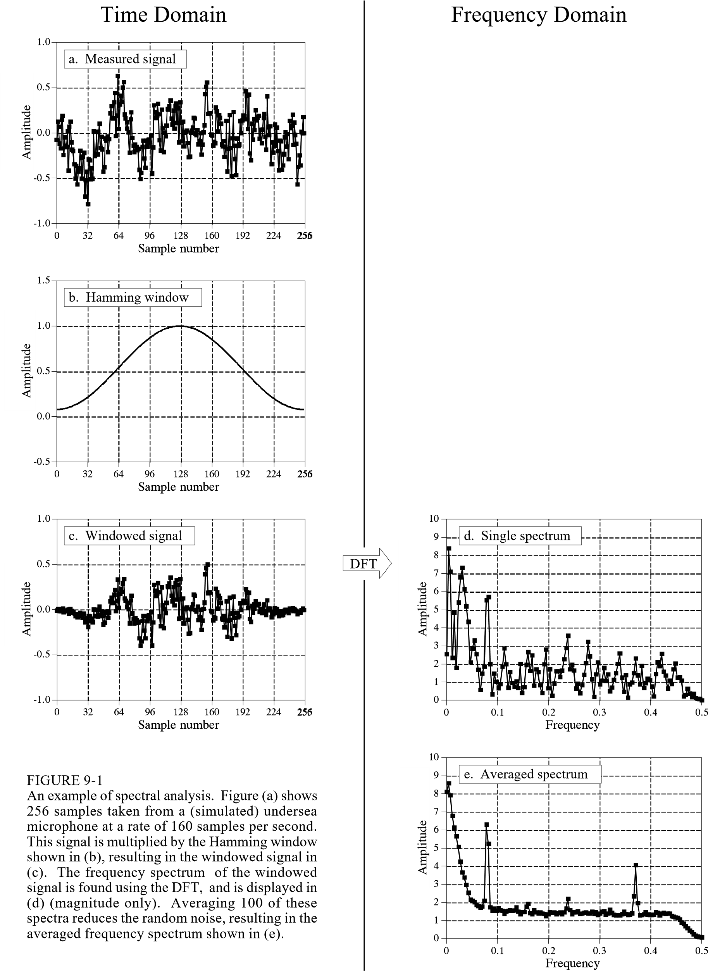
设想将捕获的数据打断分为10,000个片段，每个片段包含16,384个采样点。由此产生的频谱谱分辨率十分高(8193个点)，并且有着更低的噪声(做了10,000平均)。问题迎刃而解! 因此，我们在这个讨论中将仅仅看到平均分段的方法。
如图9-2所示，是一段频谱来自位于海底的麦克风，它显示出采样信号通常出现在频谱一些的特征。暂时先忽略急剧突变的尖峰。在10到70Hz内，信号是由相对平坦的区域构成。将这段称为白噪声，是因为它包含均等的频率分量，就像白光一样。造成这个现象的原因是噪声时域的波形在采样点之间是不相关的。也就是说，知道了存在于任何一个样本的噪声值并不能够由此推出其他任何一个样本的噪声值。例如，电子在电路中的随机移动会产生白噪声。一个更常见的例子是，从花洒里喷出的水打到淋浴的地板上所产生的声音即白噪声。图9-2中的白噪声可能来自任何的几个源头，包括模拟电子，或是海洋本身。
70Hz以上，白噪声的幅度迅速减小。这是抗混叠滤波器的衰减的结果。一个理想的滤波器将通过所有低于80赫兹的频率，并滤除所有高于80Hz的频率。在实践中，非常突出截止是不可能的，你应该会看到这种逐步下降。如果你不这样做，你的怀疑将会是另一个别名的问题。
在10Hz以下，噪声迅速增加，由于一个充满好奇的被称为1/f的噪声（1/f噪声）。1/f噪声十分的神秘。在许多系统中都测量出它的存在，例如在高速公路上的交通密度，还有晶体管中的电子噪声。它也许在所有的系统中都会被测量到，只要你观测足够低的频率。尽管它广泛地存在，想要找到一个基本理论和理解1/f噪声的存在一直困扰着研究者。这种噪声的成因也许会在一些特殊的系统里被识别；然而，这却并不能狗回答为什么1/f噪声会无处不在。对于常见的模拟电子和大多数物理系统，白噪声和1 / f噪声之间的转变发生介于约1和100Hz。
现在我们再看看看图9-2所示的尖峰。60Hz处最容易解释，是商用电力造成的电磁干扰。在这个频率的整数倍处(120,180,240Hz等等)也会看到更小的波峰，这是因为电源线的波形不是完美的正弦波。观察发现25-40KHz也是常见的，这是开关电源设计师所喜爱的。附近广播和电视台产生的干扰波峰则位于兆赫兹的范围。低频的波峰可通过系统中的振动部件摇动引起。这就是所谓的微音，通常在10到100Hz产生峰值。
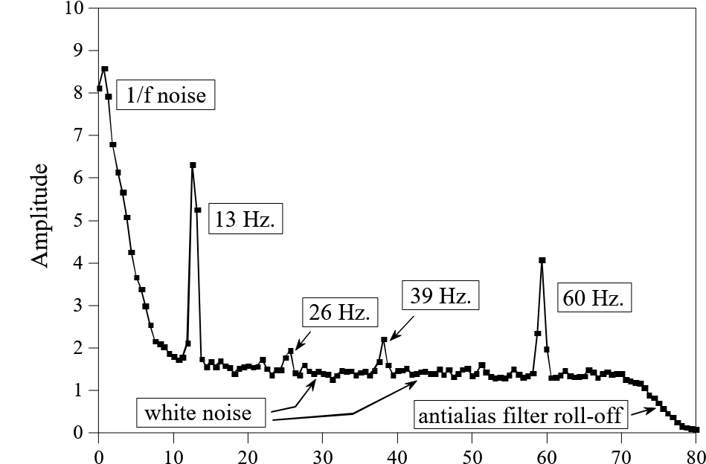
图9-2
频率(Hz)
示例频谱。在捕获信号的频谱中出现了三种类型特征：(1)随机噪声，例如白噪声和1/f噪声；(2)来自电源线的干扰，开关电源，无线广播和电视台，微音等等；(3)真是信号，通常显示为一个根本的加谐波。这个实例频谱(仅幅值)显示以上若干次特征。

现在我们来讨论下实际信号。在13Hz处有一个较高的峰值，伴随26、29Hz处有较低的峰值。正如下一章中所讨论的，这是一个非正弦周期性波形的频谱。位于13Hz处的峰值被称作基频，而在26和39赫兹的峰分别称为第二和第三次谐波。你也可以在13Hz的其他整数倍处找到波峰，例如52,65,78Hz等等。你在图9-2中并不能看到这些频率分量，因为它们已经被白噪声淹没了。这里的13Hz信号很有可能是由一个有三叶螺旋桨的潜水艇以每秒4.33转产生(4.33*3=12.99)。通过其频率和谐波含量来识别海底声音是被动声纳的基础。
假设有一些非常接近的峰值，如图9-3。有两个因素限制了获得的谱分辨率，频谱分辨率就是指两个峰值是如何的靠近但却没有合并为一个实体存在。因素一，DFT的长度。通过N点DFT产生的频谱由N/2+1个样本构成，样本在零到采样频率的一般等间隔分布。为了分离两个紧密间隔的频率点，样本间隔一定要小于两个峰值直接的距离。例如，一个512点的DFT足够分离图9-3所示的两个峰值，而128点的DFT却不能。
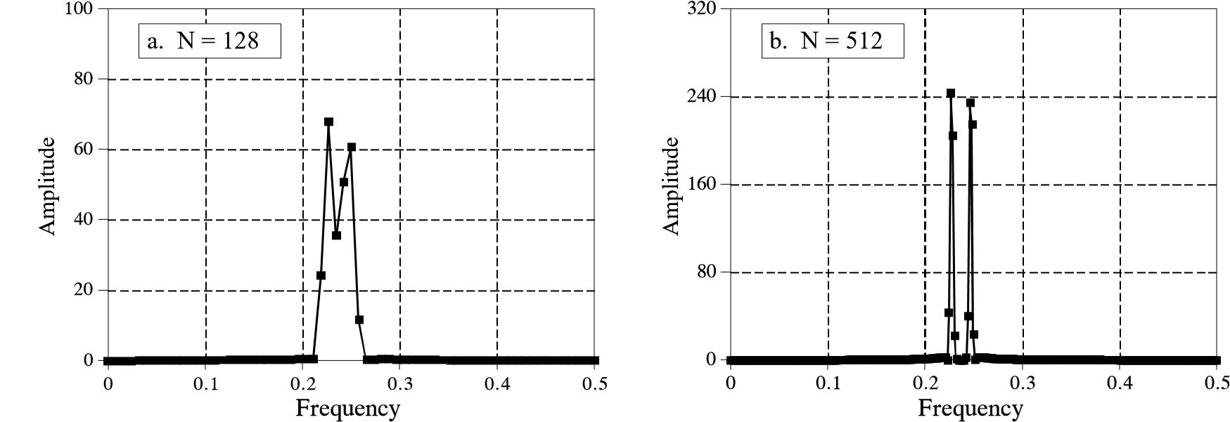
图9-3
频谱分辨率。DFT越长，分离两个间隔紧密的特征的能力就越好。在上面这些例子中，一个128点的DFT无法分离两个峰值，而一个512点的DFT却可以。
第二个限制谱分辨率的因素则更加微妙。假设一个信号是由两个频率相差无几的正弦波相加而成。在这个信号的一个短片段上，假设为几个周期，合成的波形像是一个单正弦信号的波形。对于这些频率较接近的情况，必须使用更长的片段来做推断出，这样会呈现出不止一个频率。换句话说，信号的长度会限制频谱分辨率。这与第一个因素是不同的，因为输入信号的长度不必与DFT的长度相同。例如，一个256点的信号可以通过补零的方式变为2048点的长度，做2048点DFT会产生一个1025样本个数的频谱。补零并不能改变波形，只能在频域提供更多的样本。尽管这非常接近样本，但分离紧密间隔峰的能力却要比256点的DFT稍微强些。当DFT与输入信号的长度相同时，谱分辨率受到这两个因素的制约是同等的。我们不久后会回到这个问题。
下个问题：如果一个输入信号包含了一个正弦波，而这个正弦波的频率位于两个基函数之间那么将会发生什么？图9-4a显示了这种情况。这个信号的频谱是由两个正弦波组成，其中一个的频率匹配基函数，而另一个的频率位于两个基函数之间。正如你所期望的，第一个正弦波表示为一个单点。另一个峰值理解起来更加复杂。因为它不能表示为一个单一的样本，它变成了一个有显著拖尾的峰值。
解决方法是什么？在进行DFT前需要乘以汉明窗，正如先前所讨论的。如图(b)所示，使用窗后频谱有三个地方发生了变化。首先，两个峰值变得十分相似。这很好。第二，拖尾显著减少。这也不错。第三，窗函数降低了频谱分辨率，使得峰值变得更宽了。这个效果不是很好。用数字信号处理的术语来说，窗函数提供了谱分辨率(峰值的宽度)和频谱泄漏(尾部的幅度)之间的折衷。
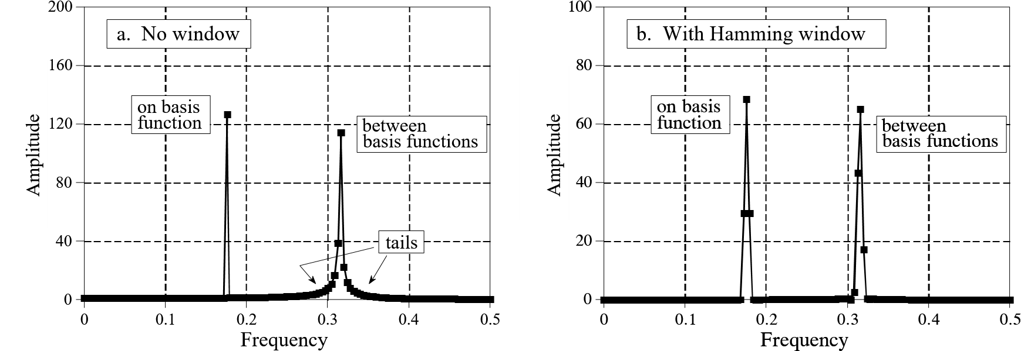
图 9-4
在频谱分析中使用窗函数的例子。图(a)显示了一个由两个正弦波组成的信号的频谱(仅幅度)。其中一个正弦波的频率恰好等于基函数，允许它表示为一个单点。另一个正弦波的频率介于基函数之间，因此造成了峰值的尾部。图(b)显示的是同一个信号的频谱，但是在做DFT前乘了汉明窗。窗使得两个峰看起来一致并减少了尾部，但是拓宽了峰。

为了更加详细地探讨这方面的理论，假设有一个无限长的离散正弦波，它的频率是采样频率的十分之一。这个信号的频谱将会是无限窄的峰值，其他频率都是零。当然不论是这个信号还是其频谱都不能放到数字计算机内，因为它的无穷大和无穷小性质。为了绕过这个问题，我们用两种方法改变信号，这里种方法都会扭曲真实的频谱。
首先，我们通过乘以窗函数以截断信号的信息。例如，一个256点的矩形窗将会允许256个点保持它们正确的值，但是对于无限长信号的所有其他样本的值都会设为零。同样的，汉明窗会修改保留下的样本的波形，但是在窗外的所有点都会设为零。信号仍然是无限长的，但是只有有限个数的非零采样值。
这种加窗是如何影响时域的呢？正如第十章所讨论的，当两个时域的信号相乘，相应的频域做卷积。因为原始的频谱是无线窄的峰值(即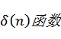)，加窗信号的频谱是窗信号的频谱转移到波峰的位置。图9-5显示谱峰使用四种窗函数后将出现的现象(如果你需要显示以分贝显示，请看第14章开头)。图9-5(a)是一个矩形窗的结果。图(b)和图(c)是两个很出名的窗函数，分别叫汉明窗和布莱克曼窗(前面提及过，有关这些窗口的信息见方程16-1和16-2，图16-2a)。
正如图9-5所示，所以这些窗函数都可以是原始频谱退化，通过拓宽谱峰以及增加由众多旁瓣组成的尾部。这是仅使用原始时域信号的一部分的必然结果。这里可以看到三种窗口的折衷。布莱克曼窗有着最宽的主瓣，但是它的尾部的幅度最低（尾部越低越好）。矩形窗有着最窄的主瓣(主瓣越窄越好)，但是它的尾部最大(不好)。汉明窗位于这两者之间。
注意图9-5，频谱是连续的曲线，不是离散的样本。在加窗后，时域信号依然是无限长的，及时大部分样值都为零。这就意味着该频谱是由个样本构成介于0到0.5之间。和连续的线是一样的。
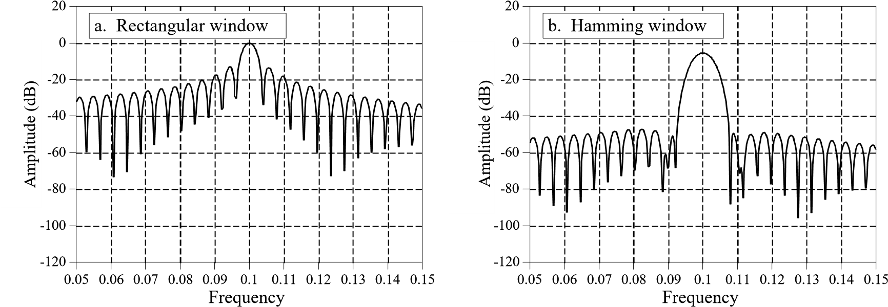
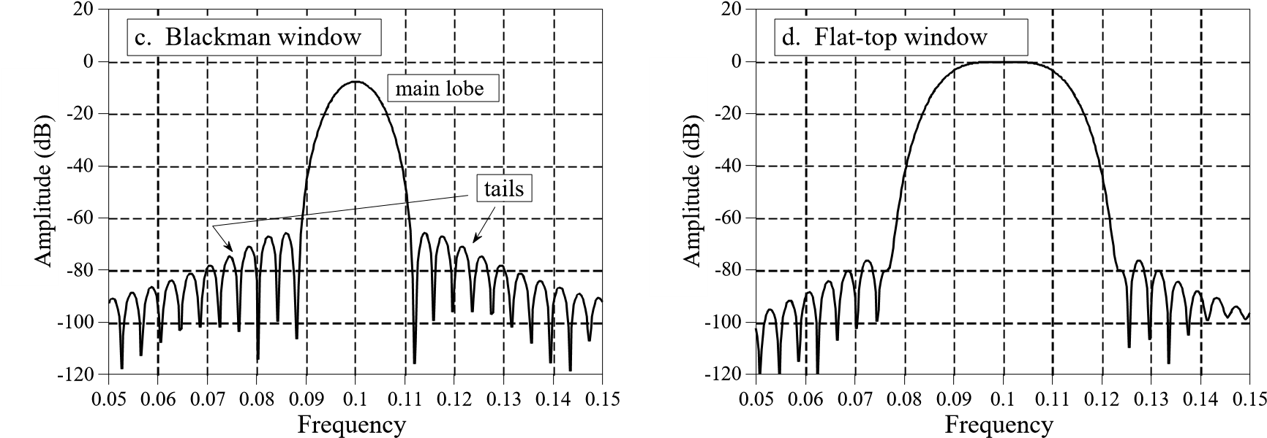
图9-5
使用各种窗户谱峰的详细视图。在频谱的每个峰值是一个中心波瓣，并由旁瓣形成的尾部包围。通过改变窗的形状，旁瓣的幅度会减小，但却是以主瓣变宽为代价的。矩形窗(a)有着最窄的主瓣却有着幅度最大的旁瓣。汉明窗(b)和布莱克曼窗有着更低幅度的旁瓣，代价是主瓣更宽。平顶窗(d)会在峰的幅度一定要精确测量时使用。这些曲线是针对255点的窗；更长的窗会产生成比例窄的谱峰。
接下来介绍第二种方法。我们需要修改时域信号允许它在一台计算机来表示:从信号里选择N个点。这N个点一定要包含所以窗口中标识位非零的点，但是也可以包括任何数目的零点。这样就具有采样频谱为连续曲线的效果。例如，如果N接近1024，频谱的连续曲线将会在0到0.5之间被采样513次。如果N的长度远大于窗的长度，在频域中的样本将会足够接近，波峰和波谷的连续曲线将会在新的频谱中被保留。如果N和窗的长度一样，在频谱在将会有更少数目的样本以规则的波峰和波谷出现，而是转换为不规则的尾部。依赖于样本在哪里发生跌落。这就解释了图9-1a中为什么两个波峰是不一样的了。在图9-4a中的每个波峰都是下面图9-5a曲线的采样。尾部的存在或不存在依赖于其样本相对于波峰和波谷的采集位置。如果如果正弦波恰好匹配基函数，采样恰好位于波谷，将会消除尾部。如果正弦波介于两个基函数之间，样本就会出现在沿着波峰或波谷的某些位置了，这会造成各种模式的尾部。
图9-5引导我们了解平顶窗。在一些应用中，谱峰的幅度需要精确的测量。因为DFT的频谱是从样本中形成的，并不能保证样本出现在波峰的顶部。更有可能的是，最近的样本将稍微偏离中心，给出了低于实际幅度的值。解决方法是使用一个频谱为平顶的窗函数，来确保一个或更多的样本总是有正确的波峰值。如图9-5d所示，非常宽的主瓣，会导致频率分辨率很差。
事实证明，我们所想的平顶窗的形状和一个低通滤波器的滤波器内核的形状完全一致。我们将会在下面的章节中讨论这个理论原因；现在，这里有一个菜单介绍这个技术是如何使用的。第十六章将会讨论一个被叫做正弦窗的低通滤波器。公式16-4介绍如何生成滤波器内核（我们要作为一个窗口来使用），还有图16-4a说明了一个曲线的典型形状。为了使用这个公式，你需要了解两个参数的值：M和f_{c}。这些是从它们的关系中发现的：M=N-2，f_{c}=s/N，N是使用DFT的长度，s是你想要出现在波峰平顶处样本的个数(通常选择3和5)。表16-1显示了一个用来计算滤波器核心(窗函数)的程序，其中包括两个微妙的特征：归一化常数K，以及如何避免在中心样本除以零的错误。当使用这种方法时，切记，时域的一个直流值将会在频域产生一个峰值。然而，在时域的正弦波的幅度在频域中只会产生正弦波幅度一半的频谱波峰。(这点会在最后一章讨论：合成，计算逆DFT变换)。

英文原稿：

Applications of the DFT
CHAPTER 9

The Discrete Fourier Transform (DFT) is one of the most important tools in Digital Signal Processing. This chapter discusses three common ways it is used. First, the DFT can calculate a signal's frequency spectrum. This is a direct examination of information encoded in the frequency, phase, and amplitude of the component sinusoids. For example, human speech and hearing use signals with this type of encoding. Second, the DFT can find a system's frequency response from the system's impulse response, and vice versa. This allows systems to be analyzed in the frequency domain, just as convolution allows systems to be analyzed in the time domain. Third, the DFT can be used as an intermediate step in more elaborate signal processing techniques. The classic example of this is FFT convolution, an algorithm for convolving signals that is hundreds of times faster than conventional methods.

Spectral Analysis of Signals
It is very common for information to be encoded in the sinusoids that form a signal. This is true of naturally occurring signals, as well as those that have been created by humans. Many things oscillate in our universe. For example, speech is a result of vibration of the human vocal cords; stars and planets change their brightness as they rotate on their axes and revolve around each other; ship's propellers generate periodic displacement of the water, and so on. The shape of the time domain waveform is not important in these signals; the key information is in the frequency, phase and amplitude of the component sinusoids. The DFT is used to extract this information.
An example will show how this works. Suppose we want to investigate the sounds that travel through the ocean. To begin, a microphone is placed in the water and the resulting electronic signal amplified to a reasonable level, say a few volts. An analog low-pass filter is then used to remove all frequencies above 80 hertz, so that the signal can be digitized at 160 samples per second.
After acquiring and storing several thousand samples, what next?
The first thing is to simply look at the data. Figure 9-1a shows 256 samples from our imaginary experiment. All that can be seen is a noisy waveform that conveys little information to the human eye. For reasons explained shortly, the next step is to multiply this signal by a smooth curve called a Hamming window, shown in (b). (Chapter 16 provides the equations for the Hamming and other windows; see Eqs. 16-1 and 16-2, and Fig. 16-2a). This results in a 256 point signal where the samples near the ends have been reduced in amplitude, as shown in (c).
Taking the DFT, and converting to polar notation, results in the 129 point frequency spectrum in (d). Unfortunately, this also looks like a noisy mess. This is because there is not enough information in the original 256 points to obtain a well behaved curve. Using a longer DFT does nothing to help this problem. For example, if a 2048 point DFT is used, the frequency spectrum becomes 1025 samples long. Even though the original 2048 points contain more information, the greater number of samples in the spectrum dilutes the information by the same factor. Longer DFTs provide better frequency resolution, but the same noise level.
The answer is to use more of the original signal in a way that doesn't increase the number of points in the frequency spectrum. This can be done by breaking the input signal into many 256 point segments. Each of these segments is multiplied by the Hamming window, run through a 256 point DFT, and converted to polar notation. The resulting frequency spectra are then averaged to form a single 129 point frequency spectrum. Figure (e) shows an example of averaging 100 of the frequency spectra typified by (d). The improvement is obvious; the noise has been reduced to a level that allows interesting features of the signal to be observed. Only the magnitude of the frequency domain is averaged in this manner; the phase is usually discarded because it doesn't contain useful information. The random noise reduces in proportion to the square-root of the number of segments. While 100 segments is typical, some applications might average millions of segments to bring out weak features.
There is also a second method for reducing spectral noise. Start by taking a very long DFT, say 16,384 points. The resulting frequency spectrum is high resolution (8193 samples), but very noisy. A low-pass digital filter is then used to smooth the spectrum, reducing the noise at the expense of the resolution. For example, the simplest digital filter might average 64 adjacent samples in the original spectrum to produce each sample in the filtered spectrum. Going through the calculations, this provides about the same noise and resolution as the first method, where the 16,384 points would be broken into 64 segments of 256 points each.
Which method should you use? The first method is easier, because the digital filter isn't needed. The second method has the potential of better performance, because the digital filter can be tailored to optimize the tradeoff between noise and resolution. However, this improved performance is seldom worth the trouble. This is because both noise and resolution can be improved by using more data from the input signal. For example,
imagine breaking the acquired data into 10,000 segments of 16,384 samples each. This resulting frequency spectrum is high resolution (8193 points) and low noise (10,000 averages). Problem solved! For this reason, we will only look at the averaged segment method in this discussion.
Figure 9-2 shows an example spectrum from our undersea microphone, illustrating the features that commonly appear in the frequency spectra of acquired signals. Ignore the sharp peaks for a moment. Between 10 and 70 hertz, the signal consists of a relatively flat region. This is called white noise because it contains an equal amount of all frequencies, the same as white light. It results from the noise on the time domain waveform being uncorrelated from sample-to-sample. That is, knowing the noise value present on any one sample provides no information on the noise value present on any other sample. For example, the random motion of electrons in electronic circuits produces white noise. As a more familiar example, the sound of the water spray hitting the shower floor is white noise. The white noise shown in Fig. 9-2 could be originating from any of several sources, including the analog electronics, or the ocean itself.
Above 70 hertz, the white noise rapidly decreases in amplitude. This is a result of the roll-off of the antialias filter. An ideal filter would pass all frequencies below 80 hertz, and block all frequencies above. In practice, a perfectly sharp cutoff isn't possible, and you should expect to see this gradual drop. If you don't, suspect that an aliasing problem is present.
Below about 10 hertz, the noise rapidly increases due to a curiosity called 1/f noise (one-over-f noise). 1/f noise is a mystery. It has been measured in very diverse systems, such as traffic density on freeways and electronic noise in transistors. It probably could be measured in all systems, if you look low enough in frequency. In spite of its wide occurrence, a general theory and understanding of 1/f noise has eluded researchers. The cause of this noise can be identified in some specific systems; however, this doesn't answer the question of why 1/f noise is everywhere. For common analog electronics and most physical systems, the transition between white noise and 1/f noise occurs between about 1 and 100 hertz.
Now we come to the sharp peaks in Fig. 9-2. The easiest to explain is at 60 hertz, a result of electromagnetic interference from commercial electrical power. Also expect to see smaller peaks at multiples of this frequency (120, 180, 240 hertz, etc.) since the power line waveform is not a perfect sinusoid. It is also common to find interfering peaks between 25-40 kHz, a favorite for designers of switching power supplies. Nearby radio and television stations produce interfering peaks in the megahertz range. Low frequency peaks can be caused by components in the system vibrating when shaken. This is called microphonics, and typically creates peaks at 10 to 100 hertz.
Now we come to the actual signals. There is a strong peak at 13 hertz, with weaker peaks at 26 and 39 hertz. As discussed in the next chapter, this is the frequency spectrum of a nonsinusoidal periodic waveform. The peak at 13 hertz is called the fundamental frequency, while the peaks at 26 and 39
FIGURE 9-2
Example frequency spectrum. Three types of features appear in the spectra of acquired signals: (1) random noise, such as white noise and 1/f noise, (2) interfering signals from power lines, switching power supplies, radio and TV stations, microphonics, etc., and (3) real signals, usually appearing as a fundamental plus harmonics. This example spectrum (magnitude only) shows several of these features.
Frequency (hertz)
hertz are referred to as the second and third harmonic respectively. You would also expect to find peaks at other multiples of 13 hertz, such as 52, 65, 78 hertz, etc. You don't see these in Fig. 9-2 because they are buried in the white noise. This 13 hertz signal might be generated, for example, by a submarines's three bladed propeller turning at 4.33 revolutions per second. This is the basis of passive sonar, identifying undersea sounds by their frequency and harmonic content.
Suppose there are peaks very close together, such as shown in Fig. 9-3. There are two factors that limit the frequency resolution that can be obtained, that is, how close the peaks can be without merging into a single entity. The first factor is the length of the DFT. The frequency spectrum produced by an N point DFT consists of N/2%1 samples equally spaced between zero and onehalf of the sampling frequency. To separate two closely spaced frequencies, the sample spacing must be smaller than the distance between the two peaks. For example, a 512 point DFT is sufficient to separate the peaks in Fig. 9-3, while a 128 point DFT is not.
FIGURE 9-3
Frequency spectrum resolution. The longer the DFT, the better the ability to separate closely spaced features. In these example magnitudes, a 128 point DFT cannot resolve the two peaks, while a 512 point DFT can.
The second factor limiting resolution is more subtle. Imagine a signal created by adding two sine waves with only a slight difference in their frequencies. Over a short segment of this signal, say a few periods, the waveform will look like a single sine wave. The closer the frequencies, the longer the segment must be to conclude that more than one frequency is present. In other words, the length of the signal limits the frequency resolution. This is distinct from the first factor, because the length of the input signal does not have to be the same as the length of the DFT. For example, a 256 point signal could be padded with zeros to make it 2048 points long. Taking a 2048 point DFT produces a frequency spectrum with 1025 samples. The added zeros don't change the shape of the spectrum, they only provide more samples in the frequency domain. In spite of this very close sampling, the ability to separate closely spaced peaks would be only slightly better than using a 256 point DFT. When the DFT is the same length as the input signal, the resolution is limited about equally by these two factors. We will come back to this issue shortly.
Next question: What happens if the input signal contains a sinusoid with a frequency between two of the basis functions? Figure 9-4a shows the answer. This is the frequency spectrum of a signal composed of two sine waves, one having a frequency matching a basis function, and the other with a frequency between two of the basis functions. As you should expect, the first sine wave is represented as a single point. The other peak is more difficult to understand. Since it cannot be represented by a single sample, it becomes a peak with tails that extend a significant distance away.
The solution? Multiply the signal by a Hamming window before taking the DFT, as was previously discussed. Figure (b) shows that the spectrum is changed in three ways by using the window. First, the two peaks are made to look more alike. This is good. Second, the tails are greatly reduced.
FIGURE 9-4
Example of using a window in spectral analysis. Figure (a) shows the frequency spectrum (magnitude only) of a signal consisting of two sine waves. One sine wave has a frequency exactly equal to a basis function, allowing it to be represented by a single sample. The other sine wave has a frequency between two of the basis functions, resulting in tails on the peak. Figure (b) shows the frequency spectrum of the same signal, but with a Hamming window applied before taking the DFT. The window makes the peaks look the same and reduces the tails, but broadens the peaks.
This is also good. Third, the window reduces the resolution in the spectrum by making the peaks wider. This is bad. In DSP jargon, windows provide a tradeoff between resolution (the width of the peak) and spectral leakage (the amplitude of the tails).
To explore the theoretical aspects of this in more detail, imagine an infinitely long discrete sine wave at a frequency of 0.1 the sampling rate. The frequency spectrum of this signal is an infinitesimally narrow peak, with all other frequencies being zero. Of course, neither this signal nor its frequency spectrum can be brought into a digital computer, because of their infinite and infinitesimal nature. To get around this, we change the signal in two ways, both of which distort the true frequency spectrum.
First, we truncate the information in the signal, by multiplying it by a window. For example, a 256 point rectangular window would allow 256 points to retain their correct value, while all the other samples in the infinitely long signal would be set to a value of zero. Likewise, the Hamming window would shape the retained samples, besides setting all points outside the window to zero. The signal is still infinitely long, but only a finite number of the samples have a nonzero value.
How does this windowing affect the frequency domain? As discussed in Chapter 10, when two time domain signals are multiplied, the corresponding frequency domains are convolved. Since the original spectrum is an infinitesimally narrow peak (i.e., a delta function), the spectrum of the windowed signal is the spectrum of the window shifted to the location of the peak. Figure 9-5 shows how the spectral peak would appear using four different window options (If you need a refresher on dB, look ahead to Chapter 14). Figure 9-5a results from a rectangular window. Figures (b) and (c) result from using two popular windows, the Hamming and the Blackman (as previously mentioned, see Eqs. 16-1 and 16-2, and Fig. 16-2a for information on these windows).
As shown in Fig. 9-5, all these windows have degraded the original spectrum by broadening the peak and adding tails composed of numerous side lobes. This is an unavoidable result of using only a portion of the original time domain signal. Here we can see the tradeoff between the three windows. The Blackman has the widest main lobe (bad), but the lowest amplitude tails (good). The rectangular window has the narrowest main lobe (good) but the largest tails (bad). The Hamming window sits between these two.
Notice in Fig. 9-5 that the frequency spectra are continuous curves, not discrete samples. After windowing, the time domain signal is still infinitely long, even though most of the samples are zero. This means that the frequency spectrum consists of 4/2%1 samples between 0 and 0.5, the same as a continuous line.
This brings in the second way we need to modify the time domain signal to allow it to be represented in a computer: select N points from the signal. These N points must contain all the nonzero points identified by the window, but may also include any number of the zeros. This has the effect
FIGURE 9-5
Detailed view of a spectral peak using various windows. Each peak in the frequency spectrum is a central lobe surrounded by tails formed from side lobes. By changing the window shape, the amplitude of the side lobes can be reduced at the expense of making the main lobe wider. The rectangular window, (a), has the narrowest main lobe but the largest amplitude side lobes. The Hamming window, (b), and the Blackman window, (c), have lower amplitude side lobes at the expense of a wider main lobe. The flat-top window, (d), is used when the amplitude of a peak must be accurately measured. These curves are for 255 point windows; longer windows produce proportionately narrower peaks.
of sampling the frequency spectrum's continuous curve. For example, if N is chosen to be 1024, the spectrum's continuous curve will be sampled 513 times between 0 and 0.5. If N is chosen to be much larger than the window length, the samples in the frequency domain will be close enough that the peaks and valleys of the continuous curve will be preserved in the new spectrum. If N is made the same as the window length, the fewer number of samples in the spectrum results in the regular pattern of peaks and valleys turning into irregular tails, depending on where the samples happen to fall. This explains why the two peaks in Fig. 94a do not look alike. Each peak in Fig 9-4a is a sampling of the underlying curve in Fig. 9-5a. The presence or absence of the tails depends on where the samples are taken in relation to the peaks and valleys. If the sine wave exactly matches a basis function, the samples occur exactly at the valleys, eliminating the tails. If the sine wave is between two basis functions, the samples occur somewhere along the peaks and valleys, resulting in various patterns of tails.
This leads us to the flat-top window, shown in Fig. 9-5d. In some applications the amplitude of a spectral peak must be measured very accurately. Since the DFT’s frequency spectrum is formed from samples, there is nothing to guarantee that a sample will occur exactly at the top of a peak. More than likely, the nearest sample will be slightly off-center, giving a value lower than the true amplitude. The solution is to use a window that produces a spectral peak with a flat top, insuring that one or more of the samples will always have the correct peak value. As shown in Fig. 9-5d, the penalty for this is a very broad main lobe, resulting in poor frequency resolution.
As it turns out, the shape we want for a flat-top window is exactly the same shape as the filter kernel of a low-pass filter. We will discuss the theoretical reasons for this in later chapters; for now, here is a cookbook description of how the technique is used. Chapter 16 discusses a low-pass filter called the windowed-sinc. Equation 16-4 describes how to generate the filter kernel (which we want to use as a window), and Fig. 16-4a illustrates the typical shape of the curve. To use this equation, you will need to know the value of two parameters: M and f_{c}. These are found from the relations: M ’ N&2, and f_{c}’ s/N, where N is the length of the DFT being used, and s is the number of samples you want on the flat portion of the peak (usually between 3 and 5). Table 16-1 shows a program for calculating the filter kernel (our window), including two subtle features: the normalization constant, K, and how to avoid a divide-by-zero error on the center sample. When using this method, remember that a DC value of one in the time domain will produce a peak of amplitude one in the frequency domain. However, a sinusoid of amplitude one in the time domain will only produce a spectral peak of amplitude one-half. (This is discussed in the last chapter: Synthesis, Calculating the Inverse DFT).

